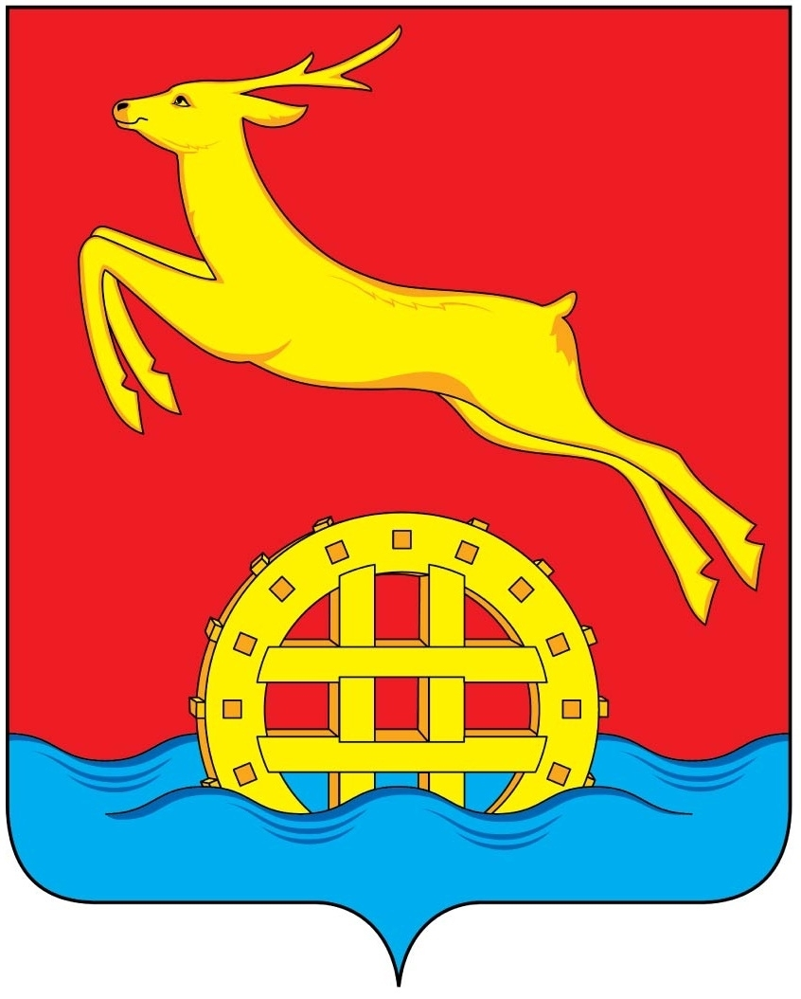

КРАСНОЯРСКИЙ КРАЙ
АДМИНИСТРАЦИЯ ИДРИНСКОГО РАЙОНА

П О С Т А Н О В Л Е Н И Е

31.03.2016 с. Идринское № 109-п

Об утверждении Положения
об отделе сельского хозяйства
администрации Идринского района

В соответствии с Федеральным законом от 06.10.2003 № 131-ФЗ «Об общих принципах организации местного самоуправления в Российской Федерации», Законом Красноярского края от 27.12.2005 № 17-4397 «О наделении органов местного самоуправления муниципальных районов отдельными государственными полномочиями по решению вопросов поддержки сельскохозяйственного производства», руководствуясь статьями 19, 33 Устава Идринского района ПОСТАНОВЛЯЮ:
1. Утвердить Положение об отделе сельского хозяйства администрации Идринского района согласно приложению к постановлению.
2. Признать утратившим силу постановление администрации района от 21.11.2012 № 421-п «Об утверждении Положения об отделе сельского хозяйства администрации Идринского района».
3. Контроль за выполнением постановления оставляю за собой.
4. Опубликовать постановление на официальном сайте муниципального образования Идринский район www.idra.org.ru
5. Постановление вступает в силу со дня подписания.

Глава района А.В. Киреев

Приложение
к постановлению
администрации района
от 31.03.2016 № 109-п

ПОЛОЖЕНИЕ
об отделе сельского хозяйства администрации Идринского района

1. ОБЩИЕ ПОЛОЖЕНИЯ

1.1. Отдел сельского хозяйства администрации Идринского района (далее - отдел) является структурным подразделением администрации района, не обладающим правами юридического лица и осуществляющим управление и координацию деятельности сельского хозяйства, а так же в других отраслях и видах деятельности аграрного сектора района, обеспечивающий реализацию государственных полномочий в соответствии с Законом Красноярского края от 27.12.2055 № 17-4397 «О наделении органов местного самоуправления муниципальных районов отдельными государственными полномочиями по решению вопросов поддержки сельскохозяйственного производства».
1.2. В своей деятельности Отдел подчиняется Главе Идринского района. Методическое руководство деятельностью отдела осуществляет министерство сельского хозяйства Красноярского края (далее – Министерство).
1.3. В своей работе Отдел руководствуется Конституцией РФ, федеральными законами, Указами и распоряжениями Президента Российской Федерации, постановлениями и распоряжениями Правительства РФ, Законами и Указами Красноярского края, актами министерства и иных федеральных органов исполнительной власти, Уставом Идринского района, Решениями Идринского районного Совета депутатов, нормативными правовыми актами администрации Идринского района, а также настоящим Положением.
1.4. Отдел в отношении закреплённого за ним имущества осуществляет в пределах, установленных законом, в соответствии с целями своей деятельности, задачами и назначением имущества права владения, пользования и распоряжения им.
1.5. Положение об отделе, его структура и численность утверждаются и изменяются постановлением Главы района.
1.6. Непосредственно координирует и контролирует деятельность отдела Глава района.
1.7. Финансовое обеспечение деятельности Отдела осуществляется за счёт средств субвенций бюджета Красноярского края по утверждённой главой района бюджетной смете при казначейской системе исполнения бюджета. Финансовые операции с бюджетными средствами Отдела осуществляет бухгалтерия администрации Идринского района.
1.8. Местонахождение отдела: Российская Федерация, Красноярский край, Идринский район, с. Идринское.
1.9. Почтовый адрес: 662680, Красноярский край, Идринский район, с. Идринское, ул. Мира, 16.

2. ОСНОВНЫЕ ЦЕЛИ И ЗАДАЧИ ОТДЕЛА

2.1. Основными целями Отдела являются:
2.1.1. Обеспечение реализации государственных полномочий в соответствии с Законом Красноярского края от 27.12.2005 № 17-4397 «О наделении органов местного самоуправления муниципальных районов отдельными государственными полномочиями по решению вопросов поддержки сельскохозяйственного производства».
2.2. Основными задачами Отдела являются:
2.2.1. разработка текущих и среднесрочных планов развития района в сфере агропромышленного комплекса;
2.2.2. осуществление контроля за соблюдением субъектами агропромышленного комплекса района условий, установленных при предоставлении средств государственной поддержки, в части исполнения обязанностей по соблюдению основных требований технологий производства и переработки сельскохозяйственной продукции, предусмотренной соглашением о предоставлении государственной поддержки;
2.2.3. создание и функционирование информационно – консультационной службы агропромышленного комплекса на территории района;
2.2.4. сбор производственных, финансово – экономических и ценовых показателей деятельности субъектов агропромышленного комплекса района;
2.2.5. сбор, проверка комплектности и правильности оформления документов, предоставляемых субъектами агропромышленного комплекса, претендующими на получение государственной поддержки;
2.2.6. контроль за эффективным использованием денежных средств, направляемых из краевого бюджета в качестве государственной поддержки субъектов агропромышленного комплекса края;
2.2.7. предоставление субсидий на возмещение части затрат на уплату процентов по кредитам, полученным гражданами, ведущими личное подсобное хозяйство, в российских кредитных организациях, в порядке и на условиях, предусмотренных законодательством Российской Федерации и Красноярского края, за исключением кредитов, полученных на развитие несельскохозяйственных видов деятельности в сельской местности.

3. ФУНКЦИИ ОТДЕЛА
3.1. Отдел в соответствии с возложенными на него задачами выполняет следующие функции:
3.1.1. проведение экономического анализа развития и функционирования агропромышленного комплекса района, изучение и обобщение практики осуществления Программ развития сельского хозяйства в других районах края и регионов;
3.1.2. разрабатывать и представлять в Министерство сельского хозяйства администрации Красноярского края (далее Министерство) на бумажном носителе текущий план развития муниципального района в сфере агропромышленного комплекса (с приложением текущих планов производственно - финансовой деятельности района в разрезе субъектов агропромышленного комплекса муниципального района), согласно графикам, утвержденным Министерством;
3.1.3. разрабатывать и представлять в Министерство по мере
необходимости на бумажном носителе или по электронной почте: среднесрочные плановые производственные показатели
(объемы производства сельскохозяйственной продукции и продуктов её переработки) субъектов агропромышленного комплекса муниципального района в сфере агропромышленного комплекса;
3.1.4. обеспечить функционирование информационно - консультационной службы агропромышленного комплекса края на территории муниципального района в порядке, определенном Министерством;
3.1.5. осуществлять сбор, обработку (свод), и представление в Министерство производственных показателей деятельности субъектов агропромышленного комплекса муниципального района;
3.1.6. осуществлять сбор, обработку (свод) и представление в Министерство на бумажном носителе или по электронной почте финансово - экономических показателей деятельности субъектов агропромышленного комплекса муниципального района по формам, утвержденным Министерством:
себестоимость сельскохозяйственной продукции по видам - в срок не позднее 1 марта года, следующего за отчетным;
расчет стоимости (плановой, фактической) валовой продукции в действующих ценах отчетного года - в срок не позднее 1 марта года, следующего за отчетным;
Представлять в Министерство по мере требования структуру затрат на
производство продукции пищевой и перерабатывающей промышленности по всем её видам.
3.1.7. осуществлять сбор и обработку (свод) ценовых показателей деятельности субъектов агропромышленного комплекса муниципального района по основным видам сельскохозяйственной продукции, продукции пищевой и перерабатывающей промышленности, материально – технических ресурсов по формам 1 - АПК - цены, 2 - АПК - цены и представлять их в Министерство по электронной почте и на бумажном носителе не позднее 4 числа месяца, следующего за отчетным, и 19 числа – за 15 дней текущего месяца;
3.1.8. представлять в Министерство на бумажном носителе годовую и квартальную бухгалтерскую отчетность о деятельности субъектов агропромышленного комплекса муниципального района согласно ежеквартально утверждаемого графика представления отчетов с заполнением форм в программном комплексе 1-С «Предприятие 8.2. Свод отчетов для АПК»;
3.1.9. представлять в Министерство Отчет об использовании средств
федерального бюджета, предоставленных на возмещение части затрат на уплату процентов по кредитам, полученным гражданами, ведущими личное подсобное хозяйство, в российских кредитных организациях, за исключением кредитов, полученных на развитие несельскохозяйственных видов деятельности в сельской местности по электронной почте и на бумажном носителе, а также по электронной почте и на бумажном носителе Сведения о принятых к субсидированию и фактически субсидируемых кредитных договорах, заключенных гражданами, ведущими личное подсобное хозяйство, в российских кредитных организациях по форме ГП - 30 по электронной почте;
3.1.10. не позднее трех дней с момента получения, доводить до субъектов агропромышленного комплекса муниципального района информацию, поступающую от Министерства о лимитах бюджетных обязательств и ассигнований из федерального и краевого бюджетов, условиях и механизме предоставления средств государственной поддержки;
3.1.11. осуществлять в форме проверок по утвержденному местной администрацией до 31 декабря плану контроль за соблюдением субъектами агропромышленного комплекса района условий, установленных при предоставлении средств государственной поддержки, в части исполнения обязанности по соблюдению основных требований технологий производства и переработки сельскохозяйственной продукции и представлять в форме отчета данную информацию в Министерство в срок не позднее 1 февраля года, следующего за отчетным;
3.1.12. осуществлять контроль за эффективным использованием средств направляемых из федерального и краевого бюджетов в качестве государственной поддержки субъектам агропромышленного комплекса муниципального района путем проведения проверок, запросов, необходимой, информации и в иных формах, предусмотренных законодательством Российской Федерации и Красноярского края;
3.1.13. представлять в Министерство по электронной почте по мере возникновения, информацию о просроченной задолженности по заработной плате работникам в организациях агропромышленного комплекса, с указанием сроков и источников погашения задолженности в разрезе субъектов агропромышленного комплекса муниципального района в сроки, установленные Министерством;
3.1.14. представлять в Министерство по электронной почте и на бумажном носителе информацию по всем сельскохозяйственным организациям района, входящим в реестр министерства сельского хозяйства и продовольственной политики Красноярского края (за исключением крестьянско-фермерских, личных подсобных хозяйств), по формам: № 1-К «Сведения о численности, составе и движении работников, замещающих должности руководителей и специалистов сельскохозяйственных организаций», № 2-К «Сведения о численности и уровне профессионального образования работников организаций агропромышленного комплекса», № 1-КМС (трудоустройство) «Сведения о трудоустройстве молодых специалистов в сельскохозяйственные организации», № 1-КМП «Сведения о численности, составе и движении работников массовых профессий агропромышленного комплекса», расчет потребности и обеспеченности механизаторами на период весенне-полевых и уборочных работ в сроки, установленные Министерством.

4. ПРАВА И ОБЯЗАННОСТИ ОТДЕЛА

4.1. в соответствии с возложенными на Отдел задачами и функциями отдел имеет право:
- получать разъяснения от Министерства по вопросам осуществления отдельных государственных полномочий;
- вносить в органы местного самоуправления проекты нормативных правовых актов и предложения по вопросам развития агропромышленного комплекса;
- участвовать в совещаниях и заседаниях, проводимых в администрации района при рассмотрении вопросов, затрагивающих интересы агропромышленного комплекса;
- получать от предприятий, учреждений и организаций агропромышленного комплекса района отчётные данные, другие материалы и сведения, необходимые для осуществления государственных полномочий;
- осуществлять в пределах представленной компетенции контроль за выполнением разработанных и утверждённых мероприятий, касающихся земельных отношений, семеноводства, племенного дела;
- получать от других структурных подразделений администрации района информацию необходимую для осуществления своих полномочий, включая правовое регулирование в сфере агропромышленного комплекса;
- обращаться в органы государственной власти и государственным должностным лицам края с предложениями и замечаниями, касающимися взаимоотношений органов местного самоуправления и государственных органов, в пределах своей компетенции по вопросам, связанными с агропромышленным комплексом;
- получать от бухгалтерии администрации района сведения об остатках бюджетных средств, выделенных в виде субвенций на исполнение отдельных государственных полномочий по решению вопросов сельскохозяйственного производства;
- принимать участие в разработке и реализации федеральных, региональных и межрегиональных программ, выработке мер и способов поддержки и регулирования социально-экономического развития села, проведения экономических реформ, касающихся сферы деятельности агропромышленного комплекса;
- проводить конференции, совещания и семинары по вопросам, входящим в компетенцию Отдела;
- содействовать в формировании кадрового резерва, а так же профессиональной подготовке, переподготовке, повышению квалификации и стажировке работников агропромышленного комплекса района.
4.2. Отдел обязан:
- осуществлять в пределах своей компетенции отдельные государственные полномочия надлежащим образом в соответствии с действующим законодательством;
- представлять в Министерство отчётность по осуществлению отдельных государственных полномочий по формам и срокам, установленных Министерством;
- представлять в Министерство иную необходимую информацию, связанную с осуществлением отдельных государственных полномочий по решению вопросов сельскохозяйственного производства;
- обеспечивать соблюдение норм служебной этики работниками Отдела;
- выполнять иные обязанности и обязательства в соответствии с действующим законодательством, настоящим Положением и распоряжениями главы района.

5. ОРГАНИЗАЦИЯ ДЕЯТЕЛЬНОСТИ ОТДЕЛА

5.1. Работа отдела осуществляется на основе Соглашения «Об осуществлении отдельных государственных полномочий по решению вопросов поддержки сельскохозяйственного производства» с Министерством сельского хозяйства администрации Красноярского края, поручений главы района.
5.2. Отдел возглавляет начальник, который назначается на должность и освобождается от должности главой Идринского района, по согласованию с Министром сельского хозяйства администрации Красноярского края.
Квалификационные требования занимающему должность начальника отдела: высшее образование и стаж муниципальной и (или) государственной службы (государственной службы иных видов) на ведущих должностях не менее двух лет или стаж работы по сельскохозяйственной специальности не менее трех лет.
5.3. Начальник отдела:
осуществляет руководство деятельностью отдела, обеспечивает выполнение решений районного Совета депутатов, постановлений Главы Идринского района;
определяет должностные обязанности специалистов отдела;
вносит предложение главе района о назначении на должность и об освобождении от должности работников отдела;
вносит предложение о поощрении работников отдела и применении к ним мер дисциплинарного воздействия;
согласовывает в установленном порядке положение об отделе сельского хозяйства администрации района;
принимает участие в подготовке проектов постановлений администрации района.

